江苏省计算机等级考试报名及缴费流程
第一步：登录网上报名系统（http://my.ntu.edu.cn），输入学号和密码（密码为本人身份证号）；
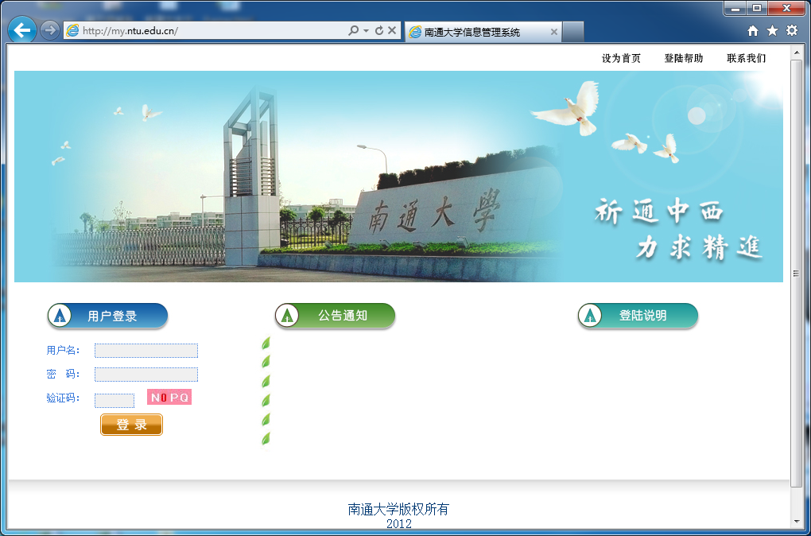
第二步：选择左边菜单，选择“考试报名”，然后在右边页面选择“江苏省计算机等级考试”后点击确定，进入考试报名页面；
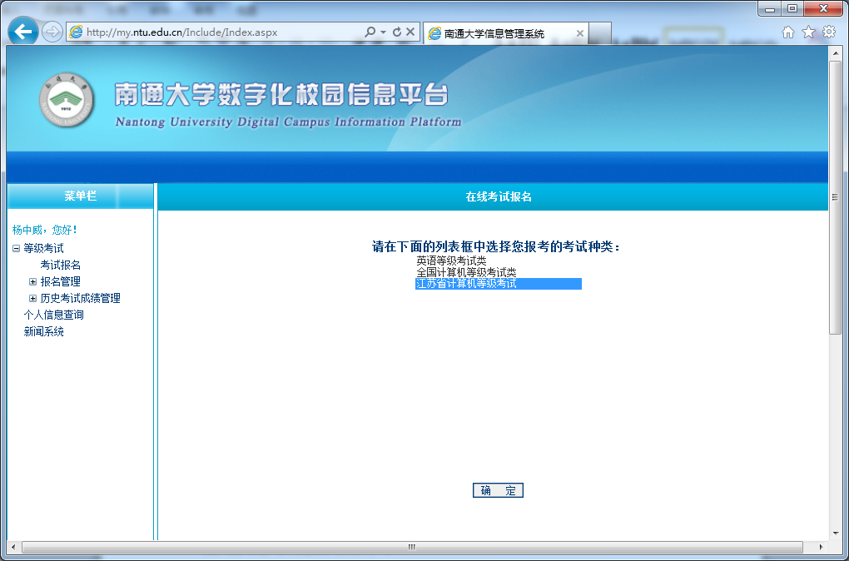
第三步：从下拉列表中选择本次报考的语种；
第四步：若订购试卷汇编或考试大纲，请在其它费用栏目中勾选（可以多选），费用为考试报名费和订购汇编或大纲费用总和；
第五步：点击“确认”按钮完成网上预报名功能。也可在左侧“报名管理”的子菜单“报名信息管理”中查询预报名情况、修改报考语种或取消预报名。
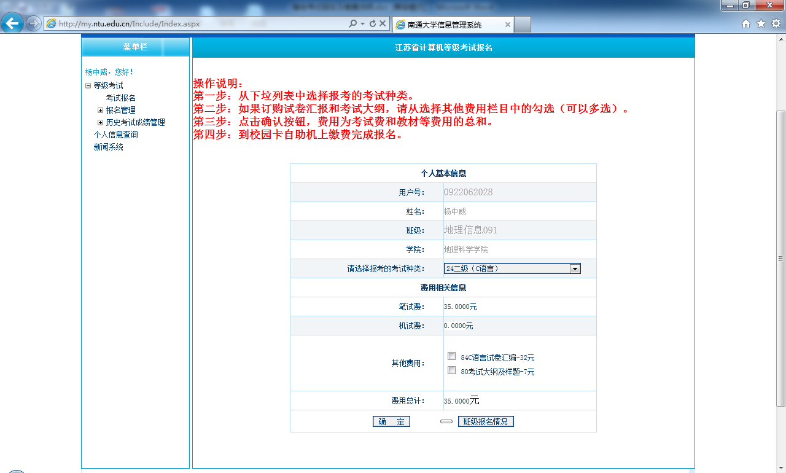

第六步：请到校园卡自助机上缴费。在自助机主上依次点击“自助服务”->“自助缴费”，在等级考试缴费页面学号栏输入学号（该功能可实现代缴费），点击“查询”按钮，将本人校园卡放置刷卡区域，点击“确认”即完成本次报名缴费。
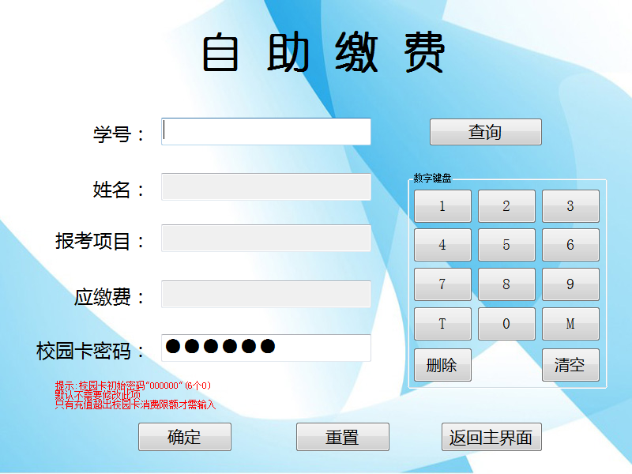

特别提醒：自助缴费后可再次登录网上报名系统，进入“报名管理”的子菜单“报名信息管理”中，查询本次报名是“已报名并缴费”状态。若在规定时间内未完成“自助缴费”则本次报名无效。
自助机分布
校区 | 地点 | 数量
主校区 | 方肇周教学楼1楼西大厅 | 4
主校区 | 9号教学楼1楼 | 2
主校区 | 一食堂1楼 | 1
主校区 | 二食堂1楼 | 1
主校区 | 7号宿舍楼1楼 | 1
主校区 | 24号宿舍楼1楼 | 1
钟秀校区 | 主教学楼1楼 | 4
钟秀校区 | 主教学楼7楼 | 1
钟秀校区 | 食堂1楼 | 1
启秀校区 | 主教学楼6楼 | 2
启秀校区 | 主教学楼8楼 | 1
启秀校区 | 食堂1楼 | 1

注：技术支持联系电话85012470

